**PRAKTIKUM 5**

##### **PEMROGRAMAN COMPUTER AIDED**

**(PENYELESAIAN PERSAMAAN NON LINIER METODE NEWTON RAPHSON)**



Oleh :

Listia Eka Septiana (4210161024)

2 D4 Teknologi Game

**Program Studi Teknologi Game**

**Departemen Teknologi Multimedia Kreatif**

**Politeknik Elektronika Negeri Surabaya**

**2018**

**LAPORAN PRAKTIKUM 5**

**Dasar Teori**

Metode newton raphson adalah metode pendekatan yang menggunakan satu titik awal dan mendekatinya dengan memperhatikan slope atau gradien pada titik tersebut.Titik pendekatan ke n+1 dituliskan dengan :

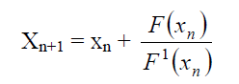

**Algoritma**

1. Defisikan fungsi f(x) dan f´(x)
2. Tentukan toleransi error (e) dan iterasi maksimum (n)
3. Tentukan nilai pendekatan awal x0
4. Hitung f(x0) dan f´(x0)
5. Untuk iterasi I = 1 s/d n atau |f(xi)|≥ *e*



Hitung f(xi) dan f´(xi)

1. Akar persamaan adalah nilai xi yang terakhir diperoleh.

**Flowchart**

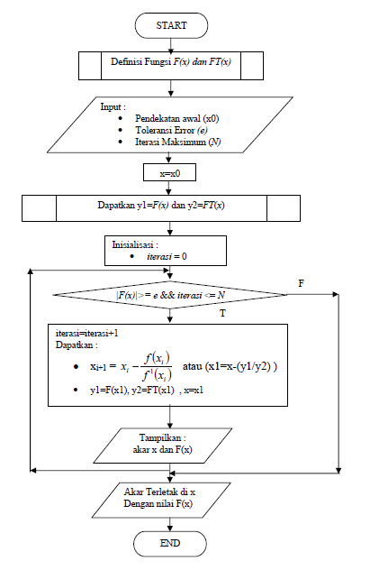

**LAPORAN AKHIR**

**Algoritma :**

Judul Percobaan: Metode Newton Raphson

Algoritma:

1. Defisikan fungsi f(x) dan f´(x)
2. Tentukan toleransi error (e) dan iterasi maksimum (n)
3. Tentukan nilai pendekatan awal x0
4. Hitung f(x0) dan f´(x0)
5. Untuk iterasi I = 1 s/d n atau |f(xi)|≥ *e*



Hitung f(xi) dan f´(xi)

1. Akar persamaan adalah nilai xi yang terakhir diperoleh.

**Listing program:**

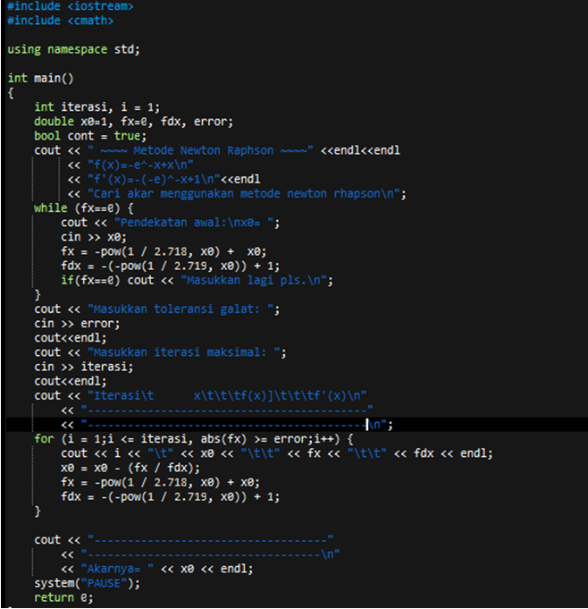

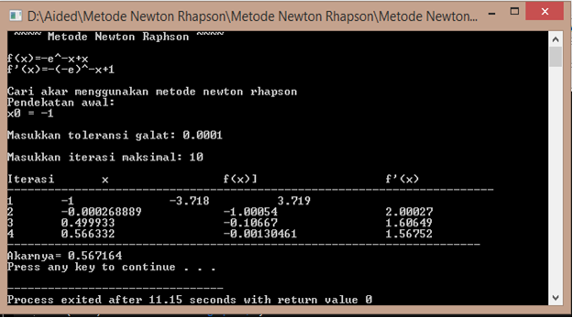

**Pengamatan awal**

1. Gambar kurva fungsi dengan Gnu Plot

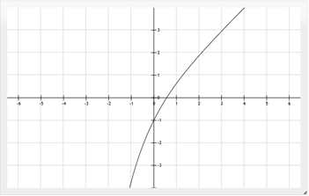 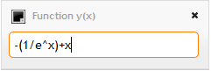

1. Perkiraan nilai x0

|  |
| --- |
| X0 |
| 0 |
| 0.25 |
| 0.55 |
| 0.75 |

**Hasil percobaan :**

* 1. Tabel hasil iterasi, xi, f(xi)

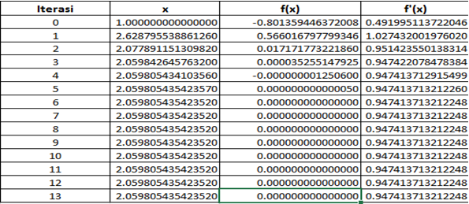

* 1. Pengamatan terhadap parameter

1. Toleransi error(e) terhadap jumlah iterasi (N)

|  |  |
| --- | --- |
| Toleransi Error (e) | Jumlah Iterasi (N) |
| 0,1 | 2 |
| 0,01 | 2 |
| 0,001 | 3 |
| 0,0001 | 3 |

1. Pengubahan nilai awal x0 terhadap iterasi (N)

|  |  |
| --- | --- |
| X0 | Iterasi |
| 0 | 3 |
| 0.25 | 3 |
| 0.75 | 2 |
| 0.55 | 1 |

**Kesimpulan :**

Dengan metode Newton Rhapson dapat diperoleh akar yang lebih presisi.